Урок 10
Тема: Природные сообщества Беларуси. Лес и его обитатели
Цели: формировать представления о природном сообществе.
Задачи:
- Создать условия для осознания учащимися связей между организмами в природном сообществе «лес», их приспособлениях к совместному обитанию ;
- Расширить знания учащихся о растениях и животных – обитателях леса, их отличительных признаках;
- Способствовать развитию умений наблюдать, сравнивать и делать выводы.
- Способствовать воспитанию ответственного отношения к природе.
Оборудование: аудиозапись звуков леса, схемы для каждой группы, видео, презентация, учебник, рабочие тетради, заготовки для творческого задания, лисы «смс».
Ход урока:
- Организационный этап
Нас в любое время года учит мудрая природа
Птицы учат пению
Паучок – терпению,
Пчёлы в поле и в саду
Обучают нас труду.
Учит снег нас чистоте,
Солнце учит доброте.
У природы круглый год
Обучаться нужно,
Ведь её лесной народ
Учит крепкой дружбе.
В. Орлов
- Сегодня я приглашаю вас в путешествие в таинственную страну под названием «Природа». Все тайны этой страны узнают только самые внимательные, старательные и наблюдательные. А сейчас закройте глаза, внимательно прислушайтесь и представьте страну, которую мы сегодня посетим. (звучит аудиозапись звуков леса)
- Актуализация знаний . Тематизация
- Ребята, где мы очутились?
- Как вы догадались, что это лес?
Правильно ребята, это лес. Тема урока «Природные сообщества Беларуси. Лес и его обитатели».
- Какие задачи на уроке будем решать? (На доске размещены слова, записанные на листочках деревьев: вспомним, узнаем, будем учиться)

- Ребята, в теме урока есть слово сообщества? Что это такое? А сейчас давайте проверим, насколько правильны были ваши ответы. Найдите в учебнике на стр.39, что такое сообщество?

- Изучение нового материала.
- Какие природные существуют природные сообщества? Найдите в учебнике ответ.
Работа в группах.
-Ребята, сейчас, мы будем добывает знания. Помогут Вам в этом ваши одноклассники, учебник и карточки. Мы поделились на 3 группы.
1 группа
Вам необходимо узнать, что же такое лес. Какие можно выделить группы лесов. Из предложенных слов составить схему, которая поможет всему классу узнать ответ на эти вопросы. ( 1 участник от группы даёт определение понятию лес и рассказывает виды лесов по схеме)
Лес - природное сообщество, в котором преобладают деревья.
Леса
хвойные лиственные смешанные
ель сосна осина клён ель дуб
2 группа
Узнать, что такое ярус. Какие деревья, кустарники и растения образуют яруса. От чего зависит ярус. Из предложенных слов составить схему, которая поможет всему классу узнать ответ на эти вопросы. ( 1 участник от группы даёт определение понятию ярус и рассказывает виды ярусов по схеме)
Ярус - высота растений, расположенных в лесу.
Ярусы леса
1-й ярус 2 -й ярус 3-й ярус 4-й ярус
деревья низкорослые деревья кустарники травянистые
(береза, дуб) (рябина, черёмуха) (малина, калина) растения
(ландыш, зверобой)
3 группа
Какие животные обитают в лесу? Поделить животные на группы.. Из предложенных слов составить схему, которая поможет всему классу узнать ответ на эти вопросы. ( 1 участник от группы рассказывает виды животных по схеме)
Животные леса
звери птицы пресмыкающиеся насекомые
(косуля, лось) (дятел, коршун) (ящерицы, змеи) (муха, муравей)
- Ребята, давайте проверим, что вы знаете о лесе? !

Работа с видео
-Лес важен для человека своими дарами. Это ягоды, грибы, растительный и животный мир. Но как уберечь лес от опасных ситуаций? На этот вопрос нам поможет ответить видео. (5.07 до 7.11)

- В начале урока, мы угадали, что будем говорить про лес, по пению птиц. Давайте ближе познакомимся с прекрасным пением и замечательными голосами птиц. Послушайте, какие прекрасные голоса у птиц. (презентация)

-Мир природы очень разнообразен и интересен. Каждое живое существо, травинка, листочек может отправить нас в самое настоящее путешествие.
- Закрепление полученного материала
- Что вы запомнили из нашего урока мы проверим сейчас.
Работа в рабочих тетрадях
Стр. 23 №39, 40.
Творческое задание.
Изобразить одно растение каждого яруса леса. (на карточках)

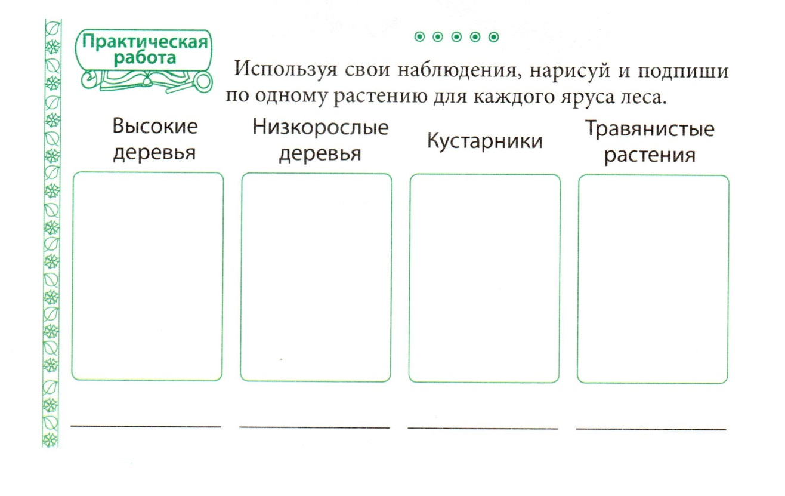

Вопросы знатокам:
1. Какой зверь, если бы проводился конкурс профессий, был бы признан лучшим лесорубом? (Бобр.)
2.Детеныши какого зверя могут питаться молоком чужой матери? (Зайца.)
3. Какой ночной хищник в лесу издает звуки, похожие на хохот? (Филин.)
4.Какую птицу древние греки называли птицей мудрости? (Сова.)
5. Какую птицу называют «лесной петух»? (Глухарь.)
6. Правда ли, что поползень передвигается по дереву вниз головой? (Да.)
7. Угадайте, о ком идет речь. Эти птицы прилетают к нам осенью, улетают весной. Грудка у них красного цвета. Питаются семечками рябины, плодами ясеня. (Снегирь.)
8. Какое животное служит пищей многим хищным птицам и зверям? (Мышь.)

- Подведение итогов. Рефлексия
Ребята, сейчас мы обобщим наши знания, полученные на уроке.
- Что такое природное сообщество?
- Что мы называем лесом?
- Каких животных леса вы знаете?
-На какие группы можно поделить растения леса?
-Какие растения относятся к 4 ярусу?

Рефлексия
СМС отчёт
Домашнее задание: с.39-45, ответить на вопросы

